

实验报告

实 验（七）

题 目 TinyShell
微壳
专 业 软件工程
学 号 1183710113
班 级 1837101
学 生 许健
指 导 教 师 史先俊
实 验 地 点 G712
实 验 日 期 2019.12.04

计算机科学与技术学院

目 录

第1章 实验基本信息 - 4 -
1.1 实验目的 - 4 -
1.2 实验环境与工具 - 4 -
1.2.1 硬件环境 - 4 -
1.2.2 软件环境 - 4 -
1.2.3 开发工具 - 4 -
1.3 实验预习 - 4 -
第2章 实验预习 - 5 -
2.1 进程的概念、创建和回收方法（5分） - 5 -
2.2信号的机制、种类（5分） - 5 -
2.3 信号的发送方法、阻塞方法、处理程序的设置方法（5分） - 7 -
2.4 什么是shell，功能和处理流程（5分） - 8 -
第3章 TinyShell的设计与实现 - 9 -
3.1.1 void eval(char *cmdline)函数（10分） - 9 -
3. 1.2 int builtin_cmd(char **argv)函数（5分） - 9 -
3. 1.3 void do_bgfg(char **argv) 函数（5分） - 9 -
3. 1.4 void waitfg(pid_t pid) 函数（5分） - 10 -
3. 1.5 void sigchld_handler(int sig) 函数（10分） - 10 -
第4章 TinyShell测试 - 27 -
4.1 测试方法 - 27 -
4.2 测试结果评价 - 27 -
4.3 自测试结果 - 27 -
4.3.1测试用例trace01.txt的输出截图（1分） - 27 -
4.3.2测试用例trace02.txt的输出截图（1分） - 27 -
4.3.3测试用例trace03.txt的输出截图（1分） - 28 -
4.3.4测试用例trace04.txt的输出截图（1分） - 28 -
4.3.5测试用例trace05.txt的输出截图（1分） - 28 -
4.3.6测试用例trace06.txt的输出截图（1分） - 29 -
4.3.7测试用例trace07.txt的输出截图（1分） - 29 -
4.3.8测试用例trace08.txt的输出截图（1分） - 29 -
4.3.9测试用例trace09.txt的输出截图（1分） - 29 -
4.3.10测试用例trace10.txt的输出截图（1分） - 30 -
4.3.11测试用例trace11.txt的输出截图（1分） - 30 -
4.3.12测试用例trace12.txt的输出截图（1分） - 30 -
4.3.13测试用例trace13.txt的输出截图（1分） - 31 -
4.3.14测试用例trace14.txt的输出截图（1分） - 31 -
4.3.15测试用例trace15.txt的输出截图（1分） - 32 -
4.4 自测试评分 - 32 -
第4章 总结 - 33 -
4.1 请总结本次实验的收获 - 33 -
4.2 请给出对本次实验内容的建议 - 33 -
参考文献 - 34 -

第1章 实验基本信息

1.1 实验目的
理解现代计算机系统进程与并发的基本知识
掌握linux 异常控制流和信号机制的基本原理和相关系统函数
掌握shell的基本原理和实现方法
深入理解Linux信号响应可能导致的并发冲突及解决方法
培养Linux下的软件系统开发与测试能力

1.2 实验环境与工具

1.2.1 硬件环境
X64 CPU；2GHz；2G RAM；256GHD Disk 以上

1.2.2 软件环境
Windows7 64位以上；VirtualBox/Vmware 11以上；Ubuntu 16.04 LTS 64位/优麒麟 64位

1.2.3 开发工具
gcc

1.3 实验预习
上实验课前，必须认真预习实验指导书（PPT或PDF）
了解实验的目的、实验环境与软硬件工具、实验操作步骤，复习与实验有关的理论知识。
了解进程、作业、信号的基本概念和原理
了解shell的基本原理
熟知进程创建、回收的方法和相关系统函数
熟知信号机制和信号处理相关的系统函数

第2章 实验预习
总分20分

2.1 进程的概念、创建和回收方法（5分）
1.概念：进程是一个执行中程序的示例。
2.创建：父进程通过调用fork函数创建一个新的运行的子进程int fork(void)，子进程返回0，父进程返回子进程的PID，新创建的子进程几乎但不完全与父进程相同：子进程得到与父进程虚拟地址空间相同的(但是独立的)一份副本（代码、数据段、堆、共享库以及用户栈），子进程获得与父进程任何打开文件描述符相同的副本，子进程有不同于父进程的PID，fork函数：被调用一次，却返回两次。
3.回收：如果父进程没有回收它的僵死子进程就终止了，那么内核会安排init进程去回收它们。一个进程可以调用waitpid函数来等待它的子进程终止或者停止，其中wait函数是waitpid函数的简单版本，wait(&status)等价于调用waitpid(-1,&status,0) 。
孤儿进程：如果父进程先于子进程退出，则子进程成为孤儿进程，此时将自动被PID为1的进程（即init）接管。孤儿进程退出后，它的清理工作有祖先进程init自动处理。init清理没那么及时，毕竟不是亲爹。子进程退出时，应当由父进程回收资源。应当避免父进程退出了，子进程还在的情况。即，应当避免孤儿进程。所以父进程要等子进程运行完了再退出。

2.2信号的机制、种类（5分）
1.信号机制：
信号机制指的是内核如何向一个进程发送信号、进程如何接收一个信号、进程怎样控制自己对信号的反应、内核在什么时机处理和怎样处理进程收到的信号。
内核对信号的基本处理方法：内核给一个进程发送软中断信号的方法，是在进程所在的进程表项的信号域设置对应于该信号的位。这里要补充的是，如果信号发送给一个正在睡眠的进程，那么要看该进程进入睡眠的优先级，如果进程睡眠在可被中断的优先级上，则唤醒进程；否则仅设置进程表中信号域相应的位，而不唤醒进程。这一点比较重要，因为进程检查是否收到信号的时机是：一个进程在即将从内核态返回到用户态时；或者，在一个进程要进入或离开一个适当的低调度优先级睡眠状态时。
内核处理一个进程收到的信号的时机是在一个进程从内核态返回用户态时。所以，当一个进程在内核态下运行时，软中断信号并不立即起作用，要等到将返回用户态时才处理。进程只有处理完信号才会返回用户态，进程在用户态下不会有未处理完的信号。
内核处理一个进程收到的软中断信号是在该进程的上下文中，因此，进程必须处于运行状态。前面介绍概念的时候讲过，处理信号有三种类型：进程接收到信号后退出；进程忽略该信号；进程收到信号后执行用户设定用系统调用signal的函数。当进程接收到一个它忽略的信号时，进程丢弃该信号，就象没有收到该信号似的继续运行。如果进程收到一个要捕捉的信号，那么进程从内核态返回用户态时执行用户定义的函数。而且执行用户定义的函数的方法很巧妙，内核是在用户栈上创建一个新的层，该层中将返回地址的值设置成用户定义的处理函数的地址，这样进程从内核返回弹出栈顶时就返回到用户定义的函数处，从函数返回再弹出栈顶时，才返回原先进入内核的地方。这样做的原因是用户定义的处理函数不能且不允许在内核态下执行（如果用户定义的函数在内核态下运行的话，用户就可以获得任何权限）。
2.信号种类：
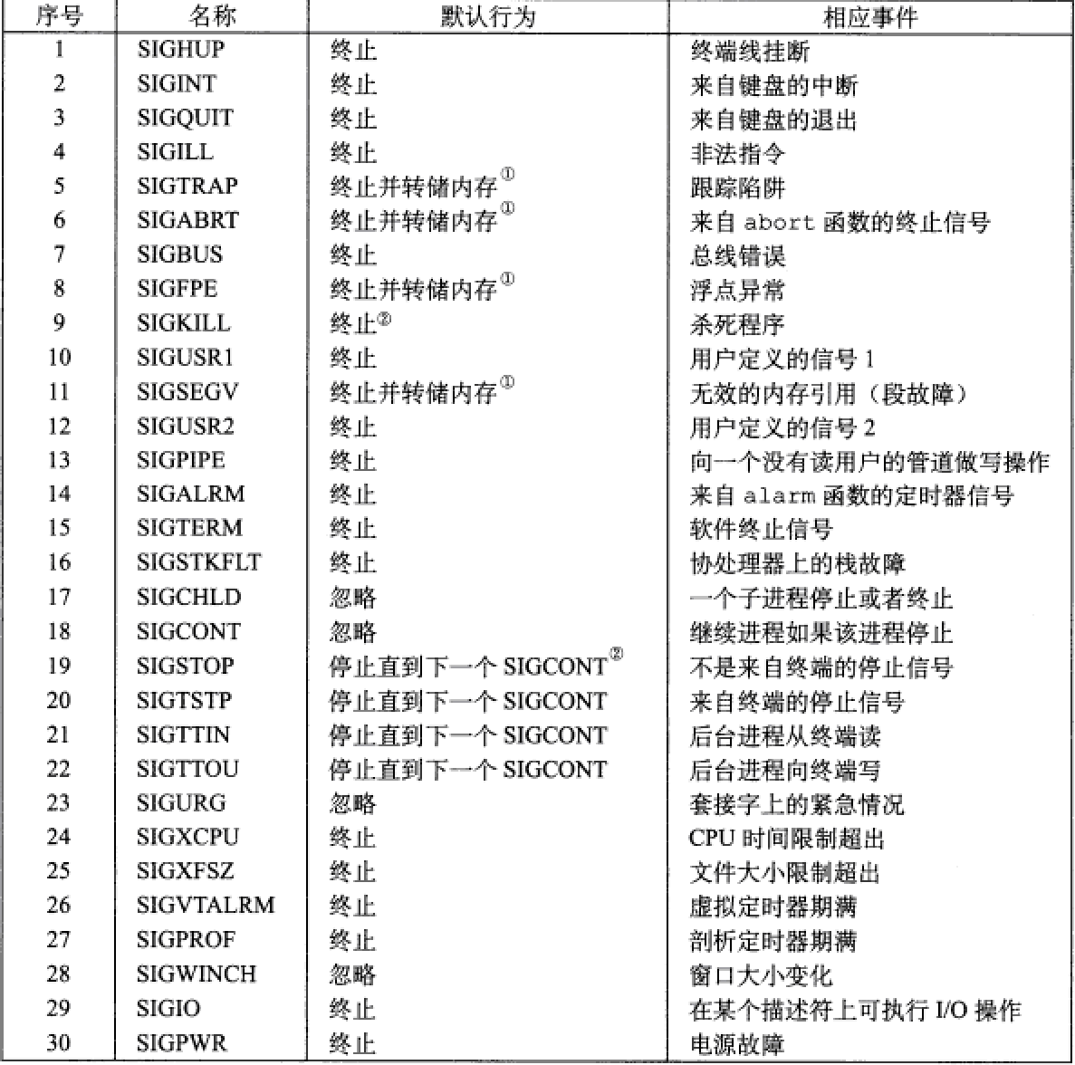

2.3 信号的发送方法、阻塞方法、处理程序的设置方法（5分）
发送方法：
1. 用 /bin/kill 程序发送信号
/bin/kill程序可以向另外的进程或进程组发送任意的信号
Examples：/bin/kill –9 24818 发送信号9（SIGKILL）给进程 24818
/bin/kill –9 –24817 发送信号SIGKILL给进程组24817 中的每个进程
（负的PID会导致信号被发送到进 程组PID中的每个进程）
2. 从键盘发送信号输入 ctrl-c (ctrl-z) 会导致内核发送一个 SIGINT (SIGTSTP)信 号到前台进程组中的每个作业 SIGINT 默认情况是终止前台作业 SIGTSTP默认情况是停止（挂起）前台作业。
3.用kill函数发送信号
kill()函数和熟知的kill系统命令一样，可以发送信号给信号和进程组（实际上kill系统命令只是kill函数的一个用户接口），需要注意的是他不仅可以终止进程(发送SIGKILL信号)，也可以向进程发送其他信号。
如果pid大于零，那么kill函数发送信号号码给进程pid。如果pid等于零，那么kill发送信号sig给调用进程所在进程组中的每个进程，包括调用进程自己。如果pid小于零，kill发送信号sig给进程组|pid|（pid的绝对值）中的每个进程。

阻塞方法：
1.隐式阻塞机制
内核默认阻塞与当前正在处理信号类型相同的待处理信号。
如， 一个SIGINT 信号处理程序不能被另一个 SIGINT信号中断（此时另一个SIGINT信号被阻塞）。
2.显式阻塞和解除阻塞机制
sigprocmask 函数及其辅助函数可以明确地阻塞/解除阻塞 选定的信号：SIG_ BLOCK/UNBLOCK/SET_MASK
辅助函数
sigemptyset – 初始化set为空集合
sigfillset – 把每个信号都添加到set中
sigaddset – 把指定的信号signum添加到set
sigdelset – 从set中删除指定的信号signum

处理程序的设置方法：
可以使用 signal函数修改和信号signum相关联的默认行为: handler_t *signal(int signum, handler_t *handler)
handler的不同取值:
1. SIG_IGN: 忽略类型为signum的信号
2. SIG_DFL: 类型为 signum的信号行为恢复为默认行为
3. 否则， handler就是用户定义的函数的地址，这个函数称为信号处理程序
只要进程接收到类型为 signum 的信号就会调用信号处理程序，将处理程序的地址传递到signal函数从而改变默认行为，这叫作设置信号处理程序。调用信号处理程序称为捕获信号，执行信号处理程序称为处理信号，当处理程序执行return时，控制会传递到控制流中被信号接收所中断的指令处。

2.4 什么是shell，功能和处理流程（5分）
1.概念：shell 是一个交互型应用级程序，代表用户运行其他程序。
2.功能：实际上Shell是一个命令解释器，它解释由用户输入的命令并且把它们送到内核。不仅如此，Shell有自己的编程语言用于对命令的编辑，它允许用户编写由shell命令组成的程序。Shell编程语言具有普通编程语言的很多特点，比如它也有循环结构和分支控制结构等，用这种编程语言编写的Shell程序与其他应用程序具有同样的效果。
3.处理流程：shell首先检查命令是否是内部命令，若不是再检查是否是一个应用程序（这里的应用程序可以是Linux本身的实用程序，如ls和rm，也可以是购买的商业程序，如xv，或者是自由软件，如emacs）。然后shell在搜索路径里寻找这些应用程序（搜索路径就是一个能找到可执行程序的目录列表）。如果键入的命令不是一个内部命令并且在路径里没有找到这个可执行文件，将会显示一条错误信息。如果能够成功找到命令，该内部命令或应用程序将被分解为系统调用并传给Linux内核。

第3章 TinyShell的设计与实现
总分45分
3.1 设计

3.1.1 void eval(char *cmdline)函数（10分）
函数功能：评估用户刚输入的命令行。如果用户请求了内置命令（quit，jobs，bg或fg），则立即执行。 否则，创建一个子进程并在子进程的上下文中运行该作业。 如果作业在前台运行，等待它终止然后返回。
参 数：用户输入的命令cmdline。
处理流程：先调用parseline函数解析命令行，得到命令行参数。然后调用builtin_cmd函数判断命令是否为内置命令，如果不是内置命令，则继续执行。设置阻塞集合。先初始化mask为空集合，再将SIGCHLD, SIGINT ,SIGTSTP 信号加入阻塞集合。阻塞SIGCHLD，防止子进程在父进程之前结束，防止addjob函数错误地把不存在的子进程添加到作业列表中。子进程中，先解除对SIGCHLD的阻塞，再使用setpgid创建一个虚拟的进程组，得到进程组ID，不和tsh进程在一个进程组。然后调用execve函数，执行相应的文件。将job添加到job list，解除阻塞信号。判断进程是否为前台进程，如果是前台进程，调用waitfg函数，等待前台进程，如果是后台进程，则打印出进程信息。
要点分析：每个子进程必须具有唯一的进程组ID，以便当我们在键盘上键入ctrl-c或者ctrl-z时，后台子进程不会从内核接收SIGINT或SIGTSTP；其次是阻塞SIGCHLD，防止子进程在父进程之前结束，防止addjob函数错误地把不存在的子进程添加到作业列表中。

3. 1.2 int builtin_cmd(char **argv)函数（5分）
函数功能：如果用户键入了内置命令，则立即执行。
参 数：参数数组argv。
处理流程：判断参数argv是否为quit，如果是，直接结束进程，如果不是则继续执行，再判断参数是否为fg或者bg，如果是，调用do_bgfg函数处理并返回1，如果不是，则继续执行，再判断是否为jobs，如果是，先阻塞信号，再调用listjobs函数处理，然后解除阻塞并返回1，如果不是，则函数返回0，表示不是内置命令。
要点分析：在访问全局变量之前要阻塞所有的信号防止全局变量被修改。

3. 1.3 void do_bgfg(char **argv) 函数（5分）
函数功能：实现内置命令bg和fg。
参 数：参数数组argv。
处理流程：先判断命令之后是否有参数，如果没有则输出错误提示信息且返回函数，如果有则继续执行，再判断命令之后是否只是数字，如果是，说明取的数字是进程号，获取进程号后调用getjobpid函数获得job，如果没有获得job则说明没有这个进程；如果不只是数字，而是%加数字的形式，说明是作业号，调用getjobjid函数获得job，如果没有获得job则说明没有这个进程；如果输入的不是以上两种形式说明输入的命令行有误。判断结束后再判断是前台进程还是后台进程，如果是前台进程，则发送SIGCONT信号给进程组PID的每个进程，并且设置任务的状态为FG，调用waitfg函数，等待前台进程结束；如果是后台进程，则发送SIGCONT信号给进程组PID的每个进程，并且设置任务的状态为BG，打印任务的jid，pid和命令行。
要点分析：函数要先判断fg后面是%加数字还是只有数字的形式，从而根据进程号pid或是工作组号jid来获取结构体job，然后在根据前台和后台进程的不同，执行相应的操作。SIGCONT信号对应事件为：继续进程如果该进程停止。

3. 1.4 void waitfg(pid_t pid) 函数（5分）
函数功能：等待一个前台作业结束。
参 数：前台进程pid。
处理流程：函数主体是while循环语句，判断传入的pid是否为一个前台进程的pid，如果是，则一直循环，如果不是，则跳出循环。其中while循环内部使用sigsuspend()函数，暂时用mask替换当前的阻塞集合，然后挂起该进程，直到收到一个信号，选择运行一个处理程序或者终止该进程。
要点分析：在while循环语句之前，初始化mask结合为空，在while内部用SIG_SETMASK使block=prev，这样sigsuspend才不会因为收不到SIGCHLD信号而永远睡眠。

3. 1.5 void sigchld_handler(int sig) 函数（10分）
函数功能：只要子作业终止（变为僵尸），或者因为收到SIGSTOP或SIGTSTP信号而停止，内核就会向shell发送SIGCHLD。处理程序收集所有可用的僵尸子节点，但不等待任何其他当前正在运行的子节点终止。
参 数：信号sig。
处理流程：把每个信号都添加到mask阻塞集合中，保存原来的errno 。使用while以尽可能回收僵尸子进程，使用waitpid(-1, &status, WNOHANG | WUNTRACED))获得子进程pid，其中WNOHANG | WUNTRACED表示立即返回，如果等待集合中没有进程被中止或停止返回0，否则孩子返回进程的pid。阻塞信号，先通过WIFEXITED(stauts)判断进程是否正常终止，如果是就从列表中删除job，如果不是，再通过WIFSIGNALED(staus)判断进程是否进程因为收到信号而终止，如果是，从列表中删除job，如果不是，通过WIFSTOPPED(status)判断进程是否被挂起，如果是，只需要使用getjobpid函数，通过pid找到job，将job的状态改为ST，并且按照示例程序输出的信息，将job的jid，pid以及导致子进程停止的信号的编号输出即可。最后解除阻塞，恢复errno 。
要点分析：使用while以尽可能回收僵尸子进程；调用deletejob函数时，因为jobs是全局变量，因此需要阻塞信号。通过waitpid在status中放上的返回子进程的状态信息，判断子进程的退出状态。

3.2 程序实现（tsh.c的全部内容）（10分）
重点检查代码风格：
- 用较好的代码注释说明——5分
- 检查每个系统调用的返回值——5分
/*
* tsh - A tiny shell program with job control
* 1183710113-许健
* <Put your name and login ID here>
*/
#include <stdio.h>
#include <stdlib.h>
#include <unistd.h>
#include <string.h>
#include <ctype.h>
#include <signal.h>
#include <sys/types.h>
#include <sys/wait.h>
#include <errno.h>

/* Misc manifest constants */
#define MAXLINE 1024 /* max line size */
#define MAXARGS 128 /* max args on a command line */
#define MAXJOBS 16 /* max jobs at any point in time */
#define MAXJID 1<<16 /* max job ID */

/* Job states */
#define UNDEF 0 /* undefined */
#define FG 1 /* running in foreground */
#define BG 2 /* running in background */
#define ST 3 /* stopped */

/*
* Jobs states: FG (foreground), BG (background), ST (stopped)
* Job state transitions and enabling actions:
* FG -> ST : ctrl-z
* ST -> FG : fg command
* ST -> BG : bg command
* BG -> FG : fg command
* At most 1 job can be in the FG state.
*/

/* Global variables */
extern char **environ; /* defined in libc */
char prompt[] = "tsh> "; /* command line prompt (DO NOT CHANGE) */
int verbose = 0; /* if true, print additional output */
int nextjid = 1; /* next job ID to allocate */
char sbuf[MAXLINE]; /* for composing sprintf messages */

struct job_t { /* The job struct */
pid_t pid; /* job PID */
int jid; /* job ID [1, 2, ...] */
int state; /* UNDEF, BG, FG, or ST */
char cmdline[MAXLINE]; /* command line */
};
struct job_t jobs[MAXJOBS]; /* The job list */
/* End global variables */

/* Function prototypes */

/* Here are the functions that you will implement */
void eval(char *cmdline);
int builtin_cmd(char **argv);
void do_bgfg(char **argv);
void waitfg(pid_t pid);

void sigchld_handler(int sig);
void sigtstp_handler(int sig);
void sigint_handler(int sig);

/* Here are helper routines that we've provided for you */
int parseline(const char *cmdline, char **argv);
void sigquit_handler(int sig);

void clearjob(struct job_t *job);
void initjobs(struct job_t *jobs);
int maxjid(struct job_t *jobs);
int addjob(struct job_t *jobs, pid_t pid, int state, char *cmdline);
int deletejob(struct job_t *jobs, pid_t pid);
pid_t fgpid(struct job_t *jobs);
struct job_t *getjobpid(struct job_t *jobs, pid_t pid);
struct job_t *getjobjid(struct job_t *jobs, int jid);
int pid2jid(pid_t pid);
void listjobs(struct job_t *jobs);

void usage(void);
void unix_error(char *msg);
void app_error(char *msg);
typedef void handler_t(int);
handler_t *Signal(int signum, handler_t *handler);

/*
* main - The shell's main routine
*/
int main(int argc, char **argv)
{
char c;
char cmdline[MAXLINE];
int emit_prompt = 1; /* emit prompt (default) */

/* Redirect stderr to stdout (so that driver will get all output
* on the pipe connected to stdout) */
dup2(1, 2);

/* Parse the command line */
while ((c = getopt(argc, argv, "hvp")) != EOF) {
switch (c) {
case 'h': /* print help message */
usage();
break;
case 'v': /* emit additional diagnostic info */
verbose = 1;
break;
case 'p': /* don't print a prompt */
emit_prompt = 0; /* handy for automatic testing */
break;
default:
usage();
}
}

/* Install the signal handlers */

/* These are the ones you will need to implement */
Signal(SIGINT, sigint_handler); /* ctrl-c */
Signal(SIGTSTP, sigtstp_handler); /* ctrl-z */
Signal(SIGCHLD, sigchld_handler); /* Terminated or stopped child */

/* This one provides a clean way to kill the shell */
Signal(SIGQUIT, sigquit_handler);

/* Initialize the job list */
initjobs(jobs);

/* Execute the shell's read/eval loop */
while (1) {

/* Read command line */
if (emit_prompt) {
printf("%s", prompt);
fflush(stdout);
}
if ((fgets(cmdline, MAXLINE, stdin) == NULL) && ferror(stdin))
app_error("fgets error");
if (feof(stdin)) { /* End of file (ctrl-d) */
fflush(stdout);
exit(0);
}

/* Evaluate the command line */
eval(cmdline);
fflush(stdout);
fflush(stdout);
}

exit(0); /* control never reaches here */
}

/*
* eval - Evaluate the command line that the user has just typed in
*
* If the user has requested a built-in command (quit, jobs, bg or fg)
* then execute it immediately. Otherwise, fork a child process and
* run the job in the context of the child. If the job is running in
* the foreground, wait for it to terminate and then return. Note:
* each child process must have a unique process group ID so that our
* background children don't receive SIGINT (SIGTSTP) from the kernel
* when we type ctrl-c (ctrl-z) at the keyboard.
*/
void eval(char *cmdline)
{
/* $begin handout */
char *argv[MAXARGS]; /* argv for execve() */
int bg; /* should the job run in bg or fg? */
pid_t pid; /* process id */
sigset_t mask; /* signal mask */

/* Parse command line */
bg = parseline(cmdline, argv);
if (argv[0] == NULL)
return; /* ignore empty lines */

if (!builtin_cmd(argv)) {

/*
* This is a little tricky. Block SIGCHLD, SIGINT, and SIGTSTP
* signals until we can add the job to the job list. This
* eliminates some nasty races between adding a job to the job
* list and the arrival of SIGCHLD, SIGINT, and SIGTSTP signals.
*/

if (sigemptyset(&mask) < 0)
unix_error("sigemptyset error");
if (sigaddset(&mask, SIGCHLD))
unix_error("sigaddset error");
if (sigaddset(&mask, SIGINT))
unix_error("sigaddset error");
if (sigaddset(&mask, SIGTSTP))
unix_error("sigaddset error");
if (sigprocmask(SIG_BLOCK, &mask, NULL) < 0)
unix_error("sigprocmask error");

/* Create a child process */
if ((pid = fork()) < 0)
unix_error("fork error");

/*
* Child process
*/

if (pid == 0) {
/* Child unblocks signals */
sigprocmask(SIG_UNBLOCK, &mask, NULL);

/* Each new job must get a new process group ID
so that the kernel doesn't send ctrl-c and ctrl-z
signals to all of the shell's jobs */
if (setpgid(0, 0) < 0)
unix_error("setpgid error");

/* Now load and run the program in the new job */
if (execve(argv[0], argv, environ) < 0) {
printf("%s: Command not found\n", argv[0]);
exit(0);
}
}

/*
* Parent process
*/

/* Parent adds the job, and then unblocks signals so that
the signals handlers can run again */
addjob(jobs, pid, (bg == 1 ? BG : FG), cmdline);
sigprocmask(SIG_UNBLOCK, &mask, NULL);

if (!bg)
waitfg(pid);
else
printf("[%d] (%d) %s", pid2jid(pid), pid, cmdline);
}
/* $end handout */
return;
}

/*
* parseline - Parse the command line and build the argv array.
*
* Characters enclosed in single quotes are treated as a single
* argument. Return true if the user has requested a BG job, false if
* the user has requested a FG job.
*/
int parseline(const char *cmdline, char **argv)
{
static char array[MAXLINE]; /* holds local copy of command line */
char *buf = array; /* ptr that traverses command line */
char *delim; /* points to first space delimiter */
int argc; /* number of args */
int bg; /* background job? */

strcpy(buf, cmdline);
buf[strlen(buf)-1] = ' '; /* replace trailing '\n' with space */
while (*buf && (*buf == ' ')) /* ignore leading spaces */
buf++;

/* Build the argv list */
argc = 0;
if (*buf == '\'') {
buf++;
delim = strchr(buf, '\'');
}
else {
delim = strchr(buf, ' ');
}

while (delim) {
argv[argc++] = buf;
*delim = '\0';
buf = delim + 1;
while (*buf && (*buf == ' ')) /* ignore spaces */
buf++;

if (*buf == '\'') {
buf++;
delim = strchr(buf, '\'');
}
else {
delim = strchr(buf, ' ');
}
}
argv[argc] = NULL;

if (argc == 0) /* ignore blank line */
return 1;

/* should the job run in the background? */
if ((bg = (*argv[argc-1] == '&')) != 0) {
argv[--argc] = NULL;
}
return bg;
}

/*
* builtin_cmd - If the user has typed a built-in command then execute
* it immediately.
*/
int builtin_cmd(char **argv)
{
sigset_t mask, prev;
if(sigfillset(&mask) < 0)
unix_error("sigfillset error");
if(!strcmp(argv[0],"quit")) //判断是否为quit命令
exit(0); //结束程序
else if(!strcmp(argv[0], "fg") || !strcmp(argv[0], "bg")){ //判断是否为fg或bg命令
do_bgfg(argv);
return 1;
}
else if(!strcmp(argv[0], "jobs")){ //判断是否为jobs命令
sigprocmask(SIG_BLOCK, &mask, &prev);//访问全局变量，阻塞所有信号
listjobs(jobs);
sigprocmask(SIG_SETMASK, &prev, NULL);
return 1;
}
return 0; /* not a builtin command */
}

/*
* do_bgfg - Execute the builtin bg and fg commands
*/
void do_bgfg(char **argv)
{
/* $begin handout */
struct job_t *jobp=NULL;

/* Ignore command if no argument */
if (argv[1] == NULL) { //命令无参数，忽略并输出提示
printf("%s command requires PID or %%jobid argument\n", argv[0]);
return;
}

/* Parse the required PID or %JID arg */
if (isdigit(argv[1][0])) { //判断参数是否只有整数
pid_t pid = atoi(argv[1]);
if (!(jobp = getjobpid(jobs, pid))) {
printf("(%d): No such process\n", pid);
return;
}
}
else if (argv[1][0] == '%') { //判断参数是否为%加数字的形式
int jid = atoi(&argv[1][1]);
if (!(jobp = getjobjid(jobs, jid))) {
printf("%s: No such job\n", argv[1]);
return;
}
}
else {
printf("%s: argument must be a PID or %%jobid\n", argv[0]);
return;
}

/* bg command */
if (!strcmp(argv[0], "bg")) {
if (kill(-(jobp->pid), SIGCONT) < 0)
unix_error("kill (bg) error");
jobp->state = BG;
printf("[%d] (%d) %s", jobp->jid, jobp->pid, jobp->cmdline);
}

/* fg command */
else if (!strcmp(argv[0], "fg")) {
if (kill(-(jobp->pid), SIGCONT) < 0)
unix_error("kill (fg) error");
jobp->state = FG;
waitfg(jobp->pid);
}
else {
printf("do_bgfg: Internal error\n");
exit(0);
}
/* $end handout */
return;
}

/*
* waitfg - Block until process pid is no longer the foreground process
*/
void waitfg(pid_t pid)
{
sigset_t mask, prev;
if(sigemptyset(&mask) < 0) //初始化mask为空
unix_error("sigemptyset error");
if(sigaddset(&mask, SIGCHLD) < 0)
unix_error("sigaddset error");
if(sigprocmask(SIG_BLOCK, &mask, &prev) < 0) //阻塞信号
unix_error("sigprocmask error");
while(pid == fgpid(jobs))
if(sigsuspend(&prev) != -1) //挂起
unix_error("sigsuspend error");
if(sigprocmask(SIG_SETMASK, &prev, NULL) < 0) //解除阻塞
unix_error("sigprocmask error");
return;
}

/*****************
* Signal handlers
*****************/

/*
* sigchld_handler - The kernel sends a SIGCHLD to the shell whenever
* a child job terminates (becomes a zombie), or stops because it
* received a SIGSTOP or SIGTSTP signal. The handler reaps all
* available zombie children, but doesn't wait for any other
* currently running children to terminate.
*/
void sigchld_handler(int sig)
{
int olderrno=errno;
sigset_t mask, prev;
pid_t pid;
int status;
struct job_t *cur_job;
if(sigfillset(&mask) < 0)
unix_error("sigfillset error");
if((pid = waitpid(-1, &status, WNOHANG | WUNTRACED)) > 0){
if(sigprocmask(SIG_BLOCK, &mask, &prev) < 0) //阻塞
unix_error("sigpromask error");
if(WIFEXITED(status)) //进程正常终止返回真，从列表中删除job
deletejob(jobs, pid);
else if(WIFSIGNALED(status)){ //进程因为收到信号而终止返回真，从列表中删除job
printf("Job [%d] (%d) terminated by signal %d\n", pid2jid(pid), pid, WTERMSIG(status));
deletejob(jobs, pid);
}
else if(WIFSTOPPED(status)){ //进程被挂起
cur_job = getjobpid(jobs, pid);
cur_job->state = ST; //不删除job，而是设为挂起状态
printf("Job [%d] (%d) stopped by signal %d\n", pid2jid(pid), pid, WSTOPSIG(status));
}
if(sigprocmask(SIG_SETMASK, &prev, NULL) < 0) //解除阻塞
unix_error("sigpromask error");;
}
errno = olderrno;
return;
}

/*
* sigint_handler - The kernel sends a SIGINT to the shell whenver the
* user types ctrl-c at the keyboard. Catch it and send it along
* to the foreground job.
*/
void sigint_handler(int sig)
{
int olderrno=errno;
sigset_t mask, prev;
pid_t pid;
if(sigfillset(&mask) < 0)
unix_error("sigfillset error");
if(sigprocmask(SIG_BLOCK, &mask, &prev) < 0)
unix_error("sigprocmask error");
pid = fgpid(jobs); //获取前台进程pid
if(pid != 0){
kill(-pid, SIGINT); //发送终止信号
}
if(sigprocmask(SIG_SETMASK, &prev, NULL) < 0)
unix_error("sigprocmask error");
errno = olderrno;
return;
}

/*
* sigtstp_handler - The kernel sends a SIGTSTP to the shell whenever
* the user types ctrl-z at the keyboard. Catch it and suspend the
* foreground job by sending it a SIGTSTP.
*/
void sigtstp_handler(int sig)
{
int olderrno=errno;
sigset_t mask, prev;
pid_t pid;
if(sigfillset(&mask) < 0)
unix_error("sigfillset error");
if(sigprocmask(SIG_BLOCK, &mask, &prev) < 0)
unix_error("sigprocmask error");
pid = fgpid(jobs); //获取前台进程pid
if(pid){
kill(-pid, SIGTSTP); //发送挂起信号
}
if(sigprocmask(SIG_SETMASK, &prev, NULL) < 0)
unix_error("sigprocmask error");
errno = olderrno;
return;
}

/*********************
* End signal handlers
*********************/

/***********************************************
* Helper routines that manipulate the job list
**********************************************/

/* clearjob - Clear the entries in a job struct */
void clearjob(struct job_t *job) {
job->pid = 0;
job->jid = 0;
job->state = UNDEF;
job->cmdline[0] = '\0';
}

/* initjobs - Initialize the job list */
void initjobs(struct job_t *jobs) {
int i;

for (i = 0; i < MAXJOBS; i++)
clearjob(&jobs[i]);
}

/* maxjid - Returns largest allocated job ID */
int maxjid(struct job_t *jobs)
{
int i, max=0;

for (i = 0; i < MAXJOBS; i++)
if (jobs[i].jid > max)
max = jobs[i].jid;
return max;
}

/* addjob - Add a job to the job list */
int addjob(struct job_t *jobs, pid_t pid, int state, char *cmdline)
{
int i;

if (pid < 1)
return 0;

for (i = 0; i < MAXJOBS; i++) {
if (jobs[i].pid == 0) {
jobs[i].pid = pid;
jobs[i].state = state;
jobs[i].jid = nextjid++;
if (nextjid > MAXJOBS)
nextjid = 1;
strcpy(jobs[i].cmdline, cmdline);
if(verbose){
printf("Added job [%d] %d %s\n", jobs[i].jid, jobs[i].pid, jobs[i].cmdline);
}
return 1;
}
}
printf("Tried to create too many jobs\n");
return 0;
}

/* deletejob - Delete a job whose PID=pid from the job list */
int deletejob(struct job_t *jobs, pid_t pid)
{
int i;

if (pid < 1)
return 0;

for (i = 0; i < MAXJOBS; i++) {
if (jobs[i].pid == pid) {
clearjob(&jobs[i]);
nextjid = maxjid(jobs)+1;
return 1;
}
}
return 0;
}

/* fgpid - Return PID of current foreground job, 0 if no such job */
pid_t fgpid(struct job_t *jobs) {
int i;

for (i = 0; i < MAXJOBS; i++)
if (jobs[i].state == FG)
return jobs[i].pid;
return 0;
}

/* getjobpid - Find a job (by PID) on the job list */
struct job_t *getjobpid(struct job_t *jobs, pid_t pid) {
int i;

if (pid < 1)
return NULL;
for (i = 0; i < MAXJOBS; i++)
if (jobs[i].pid == pid)
return &jobs[i];
return NULL;
}

/* getjobjid - Find a job (by JID) on the job list */
struct job_t *getjobjid(struct job_t *jobs, int jid)
{
int i;

if (jid < 1)
return NULL;
for (i = 0; i < MAXJOBS; i++)
if (jobs[i].jid == jid)
return &jobs[i];
return NULL;
}

/* pid2jid - Map process ID to job ID */
int pid2jid(pid_t pid)
{
int i;

if (pid < 1)
return 0;
for (i = 0; i < MAXJOBS; i++)
if (jobs[i].pid == pid) {
return jobs[i].jid;
}
return 0;
}

/* listjobs - Print the job list */
void listjobs(struct job_t *jobs)
{
int i;

for (i = 0; i < MAXJOBS; i++) {
if (jobs[i].pid != 0) {
printf("[%d] (%d) ", jobs[i].jid, jobs[i].pid);
switch (jobs[i].state) {
case BG:
printf("Running ");
break;
case FG:
printf("Foreground ");
break;
case ST:
printf("Stopped ");
break;
default:
printf("listjobs: Internal error: job[%d].state=%d ",
i, jobs[i].state);
}
printf("%s", jobs[i].cmdline);
}
}
}
/******************************
* end job list helper routines
******************************/

/***********************
* Other helper routines
***********************/

/*
* usage - print a help message
*/
void usage(void)
{
printf("Usage: shell [-hvp]\n");
printf(" -h print this message\n");
printf(" -v print additional diagnostic information\n");
printf(" -p do not emit a command prompt\n");
exit(1);
}

/*
* unix_error - unix-style error routine
*/
void unix_error(char *msg)
{
fprintf(stdout, "%s: %s\n", msg, strerror(errno));
exit(1);
}

/*
* app_error - application-style error routine
*/
void app_error(char *msg)
{
fprintf(stdout, "%s\n", msg);
exit(1);
}

/*
* Signal - wrapper for the sigaction function
*/
handler_t *Signal(int signum, handler_t *handler)
{
struct sigaction action, old_action;

action.sa_handler = handler;
sigemptyset(&action.sa_mask); /* block sigs of type being handled */
action.sa_flags = SA_RESTART; /* restart syscalls if possible */

if (sigaction(signum, &action, &old_action) < 0)
unix_error("Signal error");
return (old_action.sa_handler);
}

/*
* sigquit_handler - The driver program can gracefully terminate the
* child shell by sending it a SIGQUIT signal.
*/
void sigquit_handler(int sig)
{
printf("Terminating after receipt of SIGQUIT signal\n");
exit(1);
}

第4章 TinyShell测试
总分15分

4.1 测试方法
针对tsh和参考shell程序tshref，完成测试项目4.1-4.15的对比测试，并将测试结果截图或者通过重定向保存到文本文件(例如：./sdriver.pl -t trace01.txt -s ./tsh -a "-p" > tshresult01.txt)。

4.2 测试结果评价
tsh与tshref的输出在一下两个方面可以不同：
（1）PID
（2）测试文件trace11.txt, trace12.txt和trace13.txt中的/bin/ps命令，每次运行的输出都会不同，但每个mysplit进程的运行状态应该相同。
除了上述两方面允许的差异，tsh与tshref的输出相同则判为正确，如不同则给出原因分析。

4.3 自测试结果

4.3.1测试用例trace01.txt的输出截图（1分）
tsh测试结果 |  | tshref测试结果
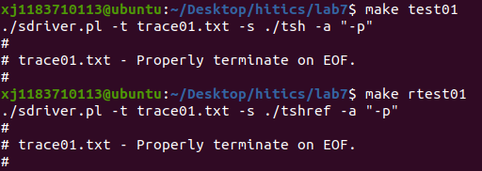
测试结论 | 相同

4.3.2测试用例trace02.txt的输出截图（1分）
tsh测试结果 |  | tshref测试结果
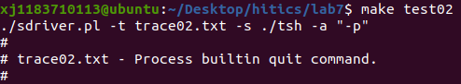 |  | 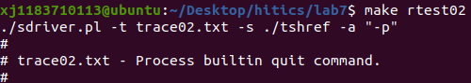
测试结论 | 相同

4.3.3测试用例trace03.txt的输出截图（1分）
tsh测试结果 |  | tshref测试结果
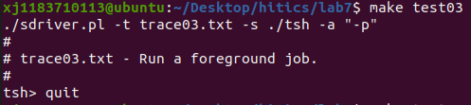 |  | 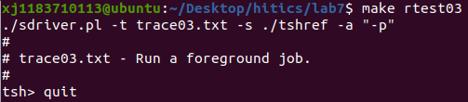
测试结论 | 相同

4.3.4测试用例trace04.txt的输出截图（1分）
tsh测试结果 |  | tshref测试结果
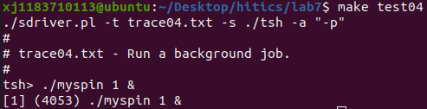 |  | 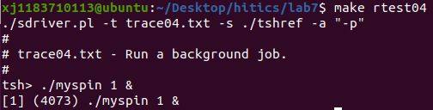
测试结论 | 相同

4.3.5测试用例trace05.txt的输出截图（1分）
tsh测试结果 |  | tshref测试结果
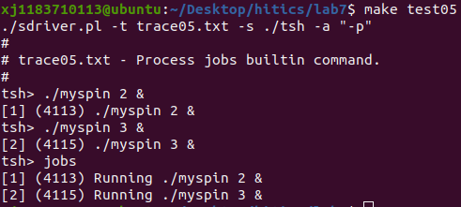 |  | 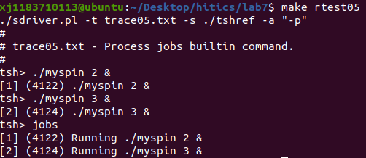
测试结论 | 相同

4.3.6测试用例trace06.txt的输出截图（1分）
tsh测试结果 |  | tshref测试结果
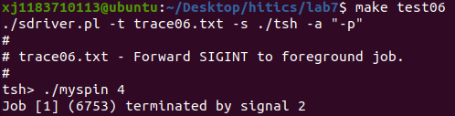 |  | 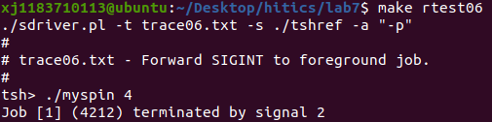
测试结论 | 相同

4.3.7测试用例trace07.txt的输出截图（1分）
tsh测试结果 |  | tshref测试结果
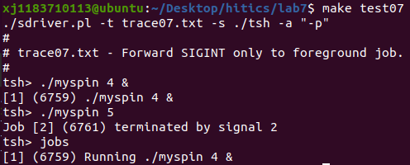 |  | 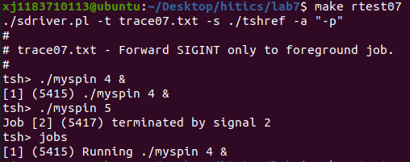
测试结论 | 相同

4.3.8测试用例trace08.txt的输出截图（1分）
tsh测试结果 |  | tshref测试结果
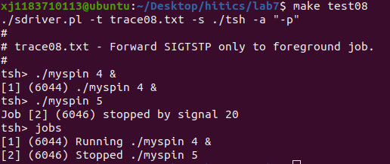 |  | 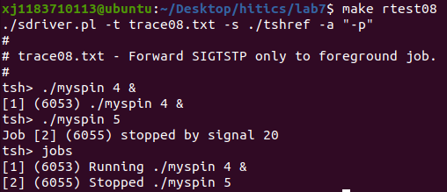
测试结论 | 相同

4.3.9测试用例trace09.txt的输出截图（1分）
tsh测试结果 |  | tshref测试结果
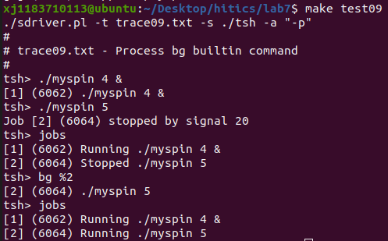 |  | 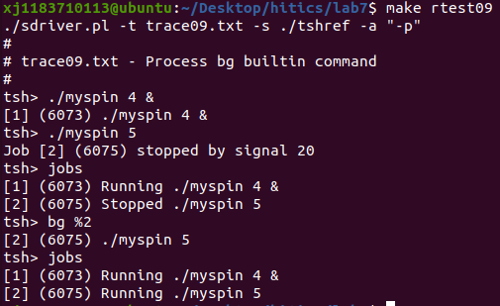
测试结论 | 相同

4.3.10测试用例trace10.txt的输出截图（1分）
tsh测试结果 |  | tshref测试结果
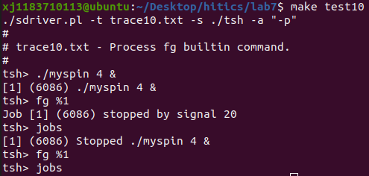 |  | 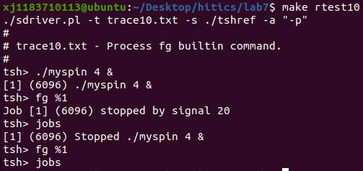
测试结论 | 相同

4.3.11测试用例trace11.txt的输出截图（1分）
tsh测试结果 |  | tshref测试结果
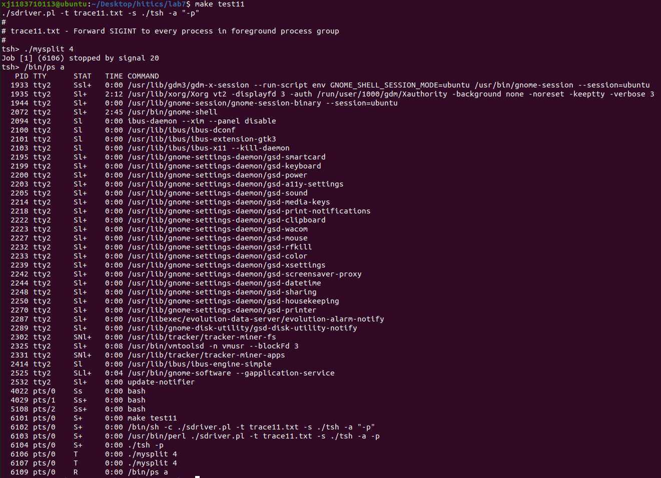 |  | 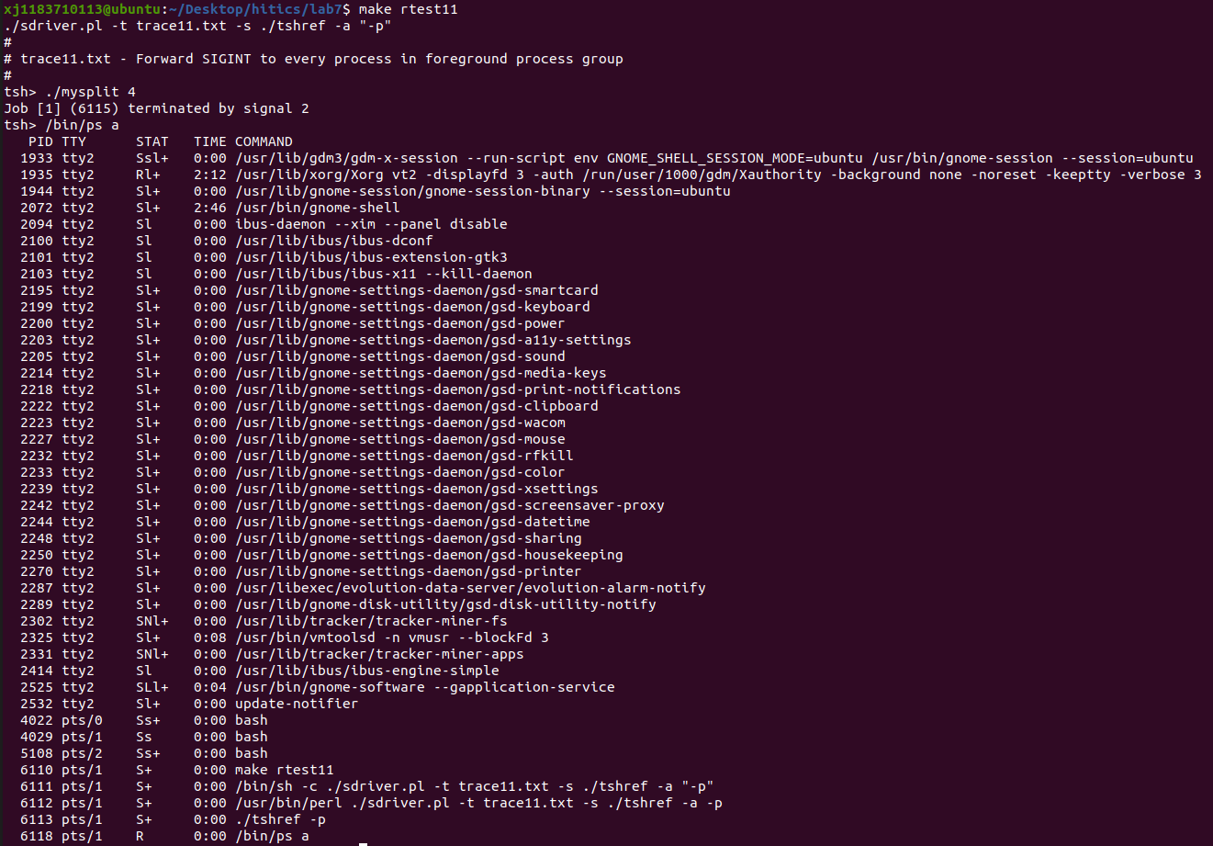
测试结论 | 相同

4.3.12测试用例trace12.txt的输出截图（1分）
tsh测试结果 |  | tshref测试结果
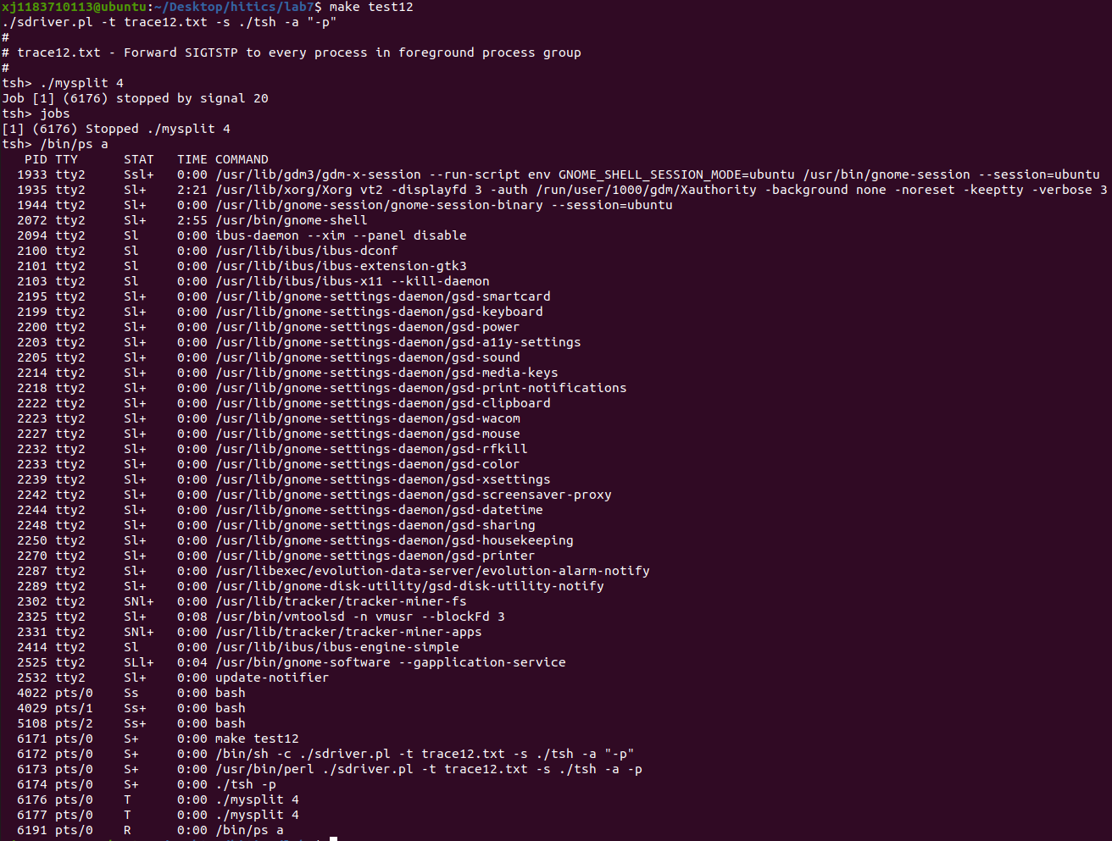 |  | 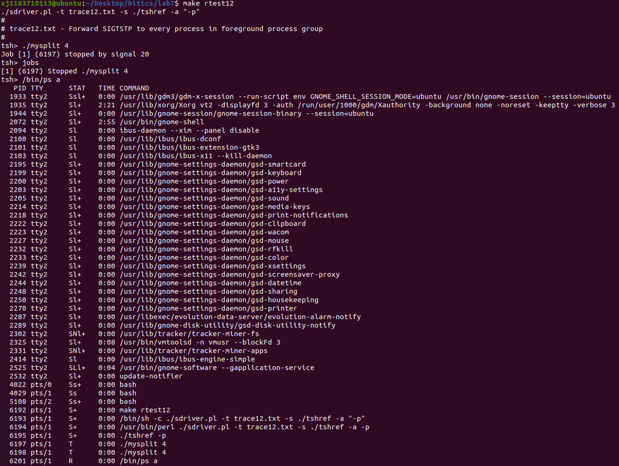
测试结论 | 相同

4.3.13测试用例trace13.txt的输出截图（1分）
tsh测试结果 |  | tshref测试结果
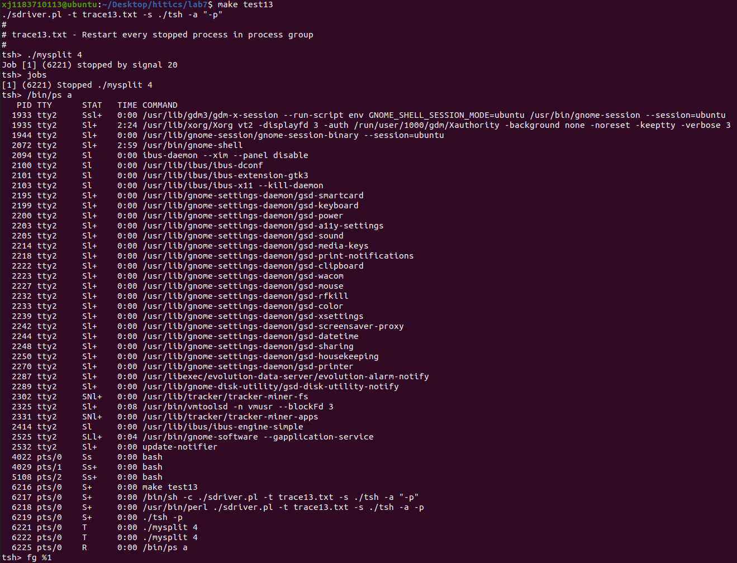  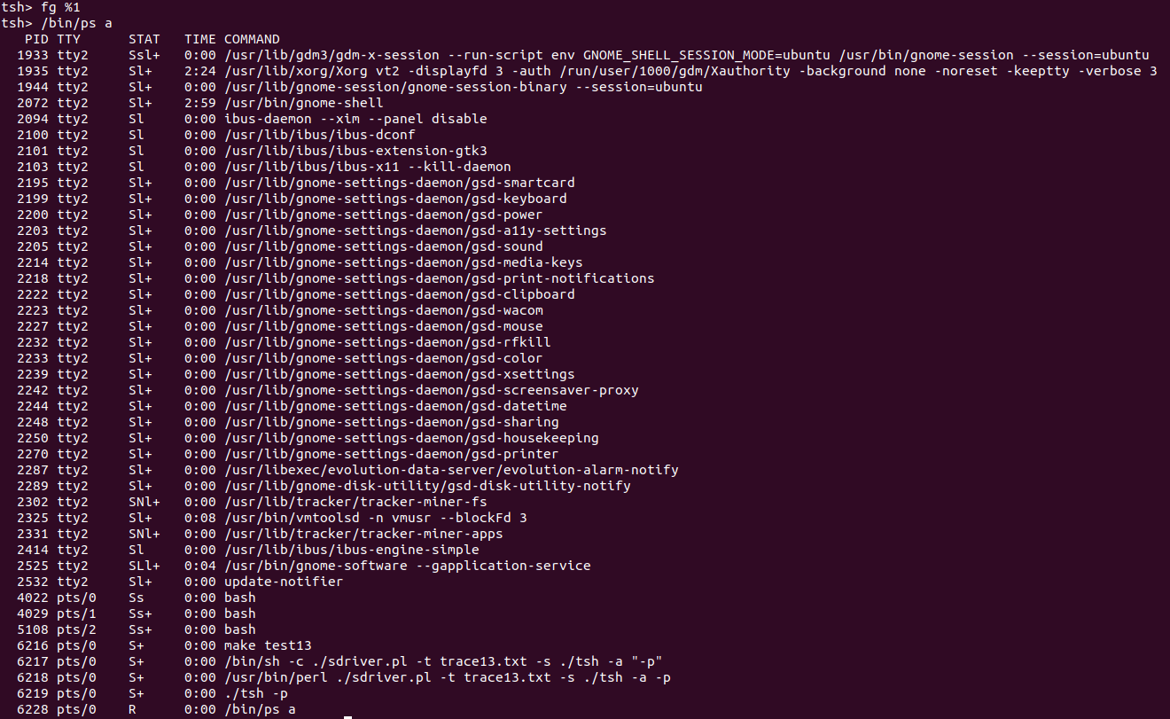 |  | 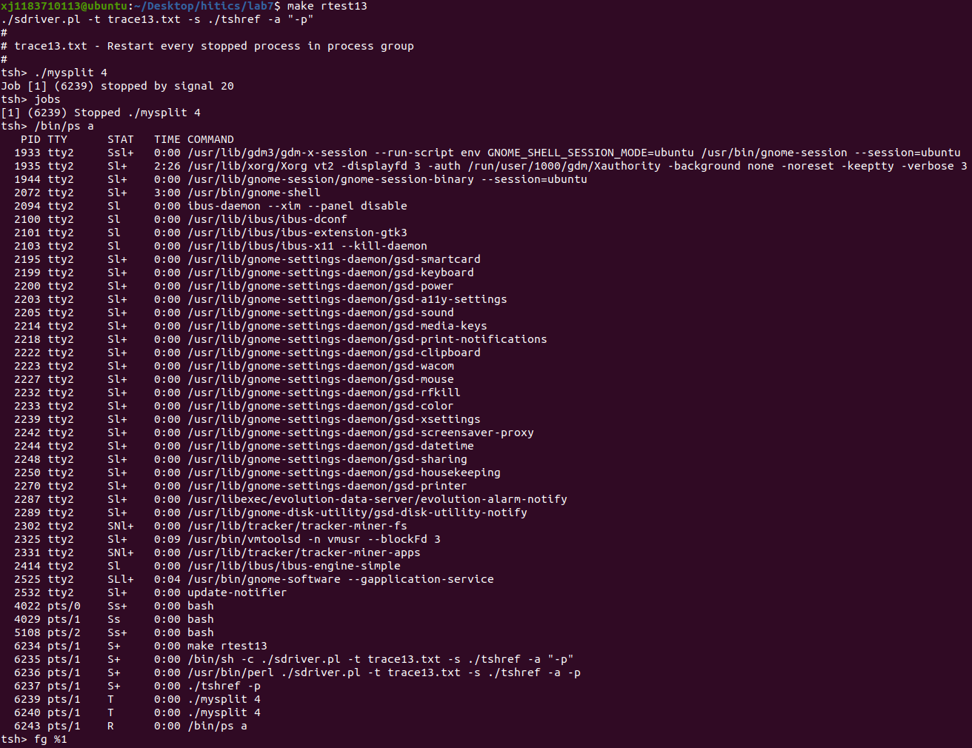  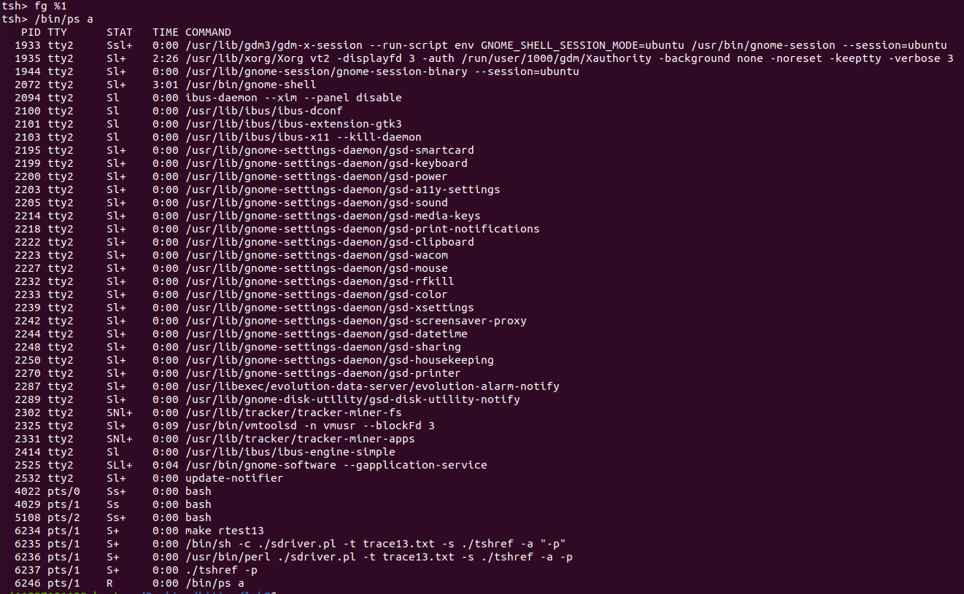
测试结论 | 相同

4.3.14测试用例trace14.txt的输出截图（1分）
tsh测试结果 |  | tshref测试结果
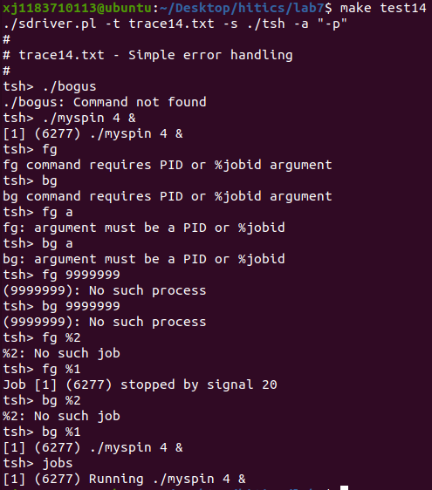 |  | 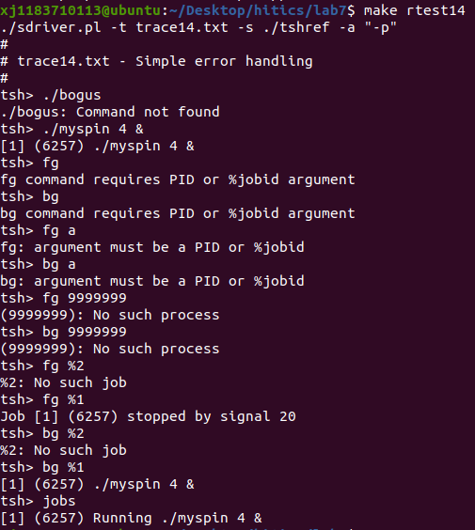
测试结论 | 相同

4.3.15测试用例trace15.txt的输出截图（1分）
tsh测试结果 |  | tshref测试结果
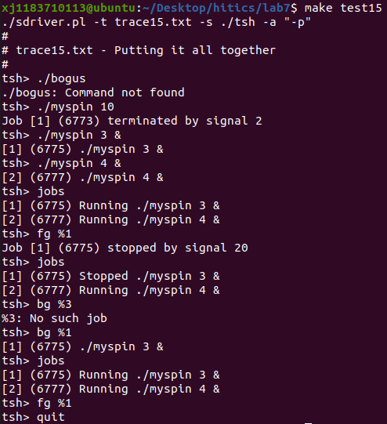 |  | 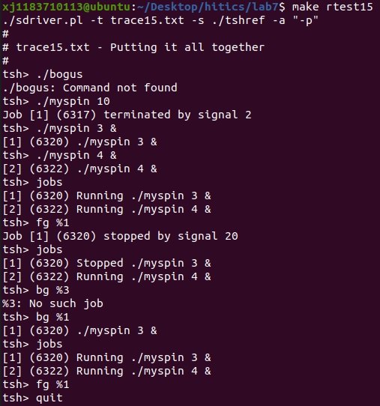
测试结论 | 相同

4.4 自测试评分
根据节4.3的自测试结果，程序的测试评分为： 15 。

第4章 总结

4.1 请总结本次实验的收获
深入理解了linux 异常控制流和信号机制的基本原理和相关系统函数；
掌握了shell的基本原理和实现方法。

4.2 请给出对本次实验内容的建议

注：本章为酌情加分项。

参考文献

为完成本次实验你翻阅的书籍与网站等
[1] 林来兴. 空间控制技术[M]. 北京：中国宇航出版社，1992：25-42.
[2] 辛希孟. 信息技术与信息服务国际研讨会论文集：A集[C]. 北京：中国科学出版社，1999.
[3] 赵耀东. 新时代的工业工程师[M/OL]. 台北：天下文化出版社，1998 [1998-09-26]. http://www.ie.nthu.edu.tw/info/ie.newie.htm（Big5）.
[4] 谌颖. 空间交会控制理论与方法研究[D]. 哈尔滨：哈尔滨工业大学，1992：8-13.
[5] KANAMORI H. Shaking Without Quaking[J]. Science，1998，279（5359）：2063-2064.
[6] CHRISTINE M. Plant Physiology: Plant Biology in the Genome Era[J/OL]. Science，1998，281：331-332[1998-09-23]. http://www.sciencemag.org/cgi/ collection/anatmorp.

